VESSIE URETRE

1. Mme XXL perd ses urines lorsqu’elle fait le moindre d’effort (exemple : toux, rire, éternuement). Quelles sont les principales structures anatomiques pouvant être endommagées et ainsi être à l’origine de ce type de fuites urinaires ? (Une ou plusieurs réponses exactes)

A. Sphincter strié urétral
B. Centre tendineux du périnée
C. Muscle élévateur de l’anus
D. Le fascia endo-pelvien qui recouvre le muscle élévateur de l’anus
E. Le muscle détrusor

Voici une vue opératoire au tout début d’une une intervention chirurgicale visant à réparer un urètre membraneux endommagé après un traumatisme du bassin. Dans quel cercle pensez-vous que le chirurgien va pratiquer l’incision pour aborder l’urètre membraneux de la manière la plus directe possible ?

- Cercle A
- Cercle B
- Cercle C
- Cercle D
- Aucun des cercles mentionnés : il va devoir soulever le scrotum pour aborder directement l’urètre membraneux

2. Autour de quelle portion de l’urètre est situé le sphincter strié chez l’homme ? (une réponse exacte):
A. Urètre prostatique.
B. Urètre spongieux.
C. Urètre bulbaire.
D. Urètre pénien.
E. Urètre membraneux ou membranacé.

3. Autour de quelle portion de l’urètre est situé le sphincter strié chez l’homme ? (une réponse exacte):
A. Urètre prostatique.
B. Urètre spongieux.
C. Urètre membraneux.
D. Urètre bulbaire.
E. Urètre pénien.

4. Quelle structure n’est pas impliquée dans le mécanisme de continence urinaire à l’effort ? (une seule bonne réponse)
A. Paroi vaginale antérieure
B. Muscle élévateur de l’anus
C. Muqueuse urétrale
D. Paroi vaginale postérieure
E. Fascia endopelvien recouvrant le muscle élévateur de l’anus

5. Cochez la ou les affirmations exactes concernant la vessie :
A. En se remplissant, la vessie soulève l’utérus si celui-ci est antéversé
B. Le péritoine entoure complètement la vessie
C. Les fibres sympathiques inhibent les contractions vésicales
D. L’innervation vésicale parasympathique provoque la contraction du détrusor
E. Les centres nerveux sympathiques de la vessie sont situés dans le tronc cérébral
6. Cochez la ou les affirmations exactes concernant les structures fléchées sur cette coupe :

A. La flèche A montre l’artère ombilicale qui se déplace vers le haut lors du remplissage vésical
B. La flèche B montre un uretère
C. La flèche C montre le muscle obturateur interne
D. Le nerf montré par la flèche D innerve le sphincter strié urétral
E. La flèche E montre un corps caverneux

7. Que voit-on dans la zone encadrée ci-dessous (plusieurs réponses justes possibles) ?

A. La fosse naviculaire
B. L’urètre bulbaire
C. Le sphincter strié urétral
D. Le corps spongieux
E. Le plexus veineux de Santorini

8. Cocher la ou les réponses exactes concernant la vessie :
A. Elle est soutenue par la paroi antérieure du vagin
B. Une capacité vésicale de 400 ml est considérée comme normale
C. Sa paroi musculaire se nomme le détrusor
D. C’est essentiellement sa face supérieure (ou calotte) qui se déforme lorsqu’elle se remplit
E. Elle est entièrement recouverte de péritoine

9. Cocher la ou les réponses exactes concernant la vessie :
A. Elle reçoit son innervation du plexus pelvien.
B. Sa capacité physiologique maximale normale est inférieure à 200 ml.
C. Sa paroi musculaire se nomme le détrusor.
D. C’est essentiellement sa face supérieure qui se déforme lorsqu’elle se remplit.
E. Elle est en contact direct avec la paroi postérieure du vagin.

Cochez la ou les affirmations exactes concernant cette radiographie avec opacification des voies urinaires :
- = Col vésical.
- = Urètre prostatique.
- = Portion de l’urètre entouré du sphincter strié de l’urètre.
- = Urètre bulbaire.
- Cette portion de l’urètre n’est pas entourée de corps spongieux.
RESPONSE : ABCD

10. Quel est le nom des structures fléchées sur ce schéma (une ou plusieurs réponses exactes) ?

A. A=artère utérine.
B. B=uretère.
C. C=muscle obturateur interne.
D. D=corps caverneux.
E. E=mont de Vénus.

11. Autour de quelle portion de l’urètre est situé le sphincter strié chez l’homme ? (une réponse exacte):
A. Urètre prostatique.
B. Urètre membraneux ou membranacé.
C. Urètre spongieux.
D. Urètre bulbaire.
E. Urètre pénien.

12. Le col vésical (une ou plusieurs réponses exactes) :
A. Ne joue aucun rôle dans la continence urinaire
B. Délimite le trigone avec les deux méats urétéraux
C. Joue un rôle dans l’éjaculation chez l’homme
D. Reçoit une innervation sympathique et para-symathique
E. Est formé par un épaississement du détrusor

13. Cocher la ou les réponses exactes concernant le sphincter strié de l’urètre :
A. il entoure le col vésical chez la femme
B. il est innervé par le nerf pudendal
C. il est complètement circulaire chez la femme
D. il entoure l’urètre membranacé (ou membraneux) chez l’homme
E. il est en arrière du centre tendineux du périnée

14. Cocher la ou les réponses exactes concernant la vessie :
A. L’artère iliaque externe fournit l’essentiel de sa vascularisation
B. Elle est en contact direct avec le cul de sac de Douglas en arrière chez la femme
C. Lorsqu’elle se remplit, c’est sa face supérieure qui de développe dans la cavité abdominale
D. Sa capacité habituelle est de 300 à 500 ml chez l’adulte
E. Sa paroi est constituée de muscle lisse portant le nom de détrusor

15. Que peut-on voir dans l’encadré de ce schéma ? (une ou plusieurs réponses exactes)

A. une partie du muscle bulbo-spongieux
B. une partie du muscle ischo-caverneux
C. le centre tendineux du périnée
D. le ligament (ou raphé) ano-coccygien
E. le ligament transverse du périnée

16. Quel est le nom des structures fléchées sur le schéma ci-dessus (plusieurs réponses justes possibles) :
A. détrusor
B. barre inter-urétérale
C. trigone
D. fond vésical
E. col vésical

17. Cocher la ou les réponses exactes concernant la vessie (une ou plusieurs réponses exactes) :
A. sa face supérieure est recouverte de péritoine
B. sa capacité normale est de 300 à 500 ml
C. sa paroi musculaire se nomme l’urothélium
D. c’est essentiellement le trigone qui se déforme lorsqu’elle se remplit
E. elle est en contact direct avec la paroi postérieure du vagin

18. Cochez la ou les réponses exactes concernant le colliculus séminalis (=véru montanum) (une ou plusieurs réponse exactes) :
A. il est en dessous du col vésical
B. il est dans l’urètre prostatique
C. il est dans l’urètre spongieux
D. il est en dessous du sphincter strié
E. les canaux éjaculateurs s’abouchent de part et d’autre du véru montanum

19. Cocher la ou les réponses exactes concernant la vessie (une ou plusieurs réponses exactes):
A. elle repose sur la paroi antérieure du vagin
B. sa face supérieure est recouverte de péritoine
C. sa capacité maximale normale est de 150 ml
D. sa paroi musculaire se nomme l’urothélium
E. c’est essentiellement sa face supérieure (ou calotte) qui se déforme lorsqu’elle se remplit

20. Quel est le nom des structures fléchées sur le schéma ci-dessus (plusieurs réponses justes possibles) :
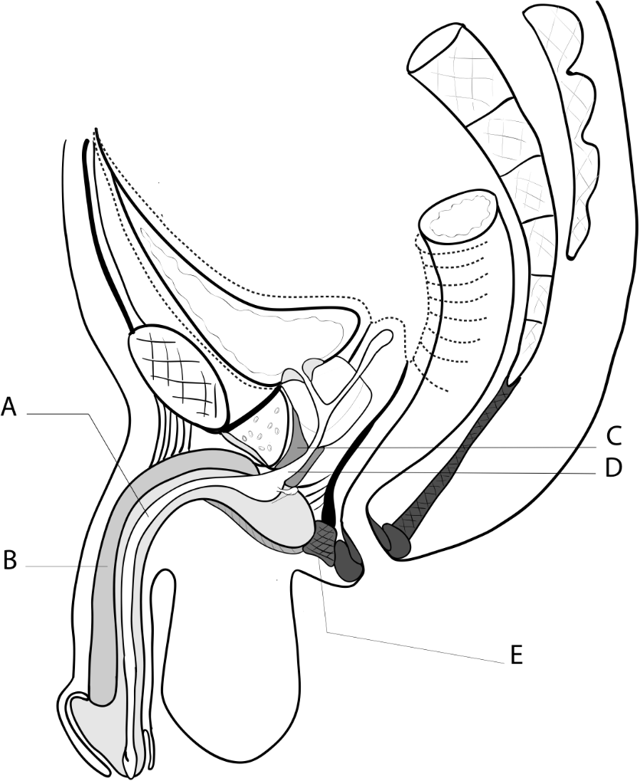
A. =urètre membranacé
B. =corps caverneux
C. =sphincter strié urétral
D. =urètre prostatique
E. =centre tendineux du périnée

21. Cocher la ou les réponses exactes concernant la vessie :
A. sa capacité normale est de 700 ml
B. sa paroi musculaire se nomme le détrusor
C. c’est essentiellement sa face supérieure (ou calotte) qui se déforme lorsqu’elle se remplit
D. elle repose sur la paroi antérieure du vagin
E. sa face inférieure est recouverte de péritoine
22. Le tronc antérieur de l’artère iliaque interne donne (cochez les réponses exactes) :
A. l'artère obturatrice
B. l’artère pudendale
C. l’artère ombilicale
D. les artères ilio-lombaires
E. l’artère utérine
23. Cocher les réponses exactes concernant la vessie :
A. elle est vascularisée par l’artère iliaque externe
B. elle est en contact direct avec le cul de sac de Douglas en arrière chez la femme
C. sa partie fixe se nomme la calotte
D. sa capacité maximale est de 100 ml chez l’adulte
E. sa paroi est constituée de muscle lisse portant le nom de détrusor

24. L’urètre féminin (cochez les réponses exactes) :
A. repose sur la face antérieure du vagin
B. mesure en moyenne 10 cm de long
C. est vascularisé par l’artère iliaque interne
D. est entouré du sphincter strié urétral dans son tiers médian
E. est en contact avec les corps caverneux

25. Cochez les réponses exactes concernant l’urètre spongieux :
A. C’est la portion antérieure mobile de l’urètre
B. Il est situé dans la gouttière formée par les corps caverneux du pénis
C. Il fait suite à l’urètre membranacé
D. Il mesure en moyenne 5 cm de long chez l’adulte
E. Présente une dilatation terminale nommée la fossette bulbaire
26. Cocher les réponses exactes concernant le sphincter strié urétral:
A. il est innervé par le nerf pudendal
B. il joue un rôle important dans la continence anale
C. il est complètement circulaire chez la femme
D. il entoure l’urètre spongieux chez l’homme
E. il est en arrière du centre tendineux du périnée

Corrigé
1. Réponses : ACD
2. Réponses : E
3. Réponses : C
4. Réponses : D
5. Réponses : ACD
6. Réponses : ACE
7. Réponses : CDE
8. Réponses : ABCD
9. Réponses : ACD
10. Réponses : ABC
11. Réponses : B
12. Réponses : BCDE
13. Réponses : BD
14. Réponses : CDE
15. Réponses : ACE
16. Réponses : ACE
17. Réponses : AB
18. Réponses : ABE
19. Réponses : ABE
20. Réponses : BCE
21. Réponses : B,C,D
22. Réponses : A, B, C, E
23. Réponses : E
24. Réponses : A, C, D, E
25. Réponses : A, B, C
26. Réponses : A

